Kontakte SAV-Pioniere

Mit Pioniergeist voran.
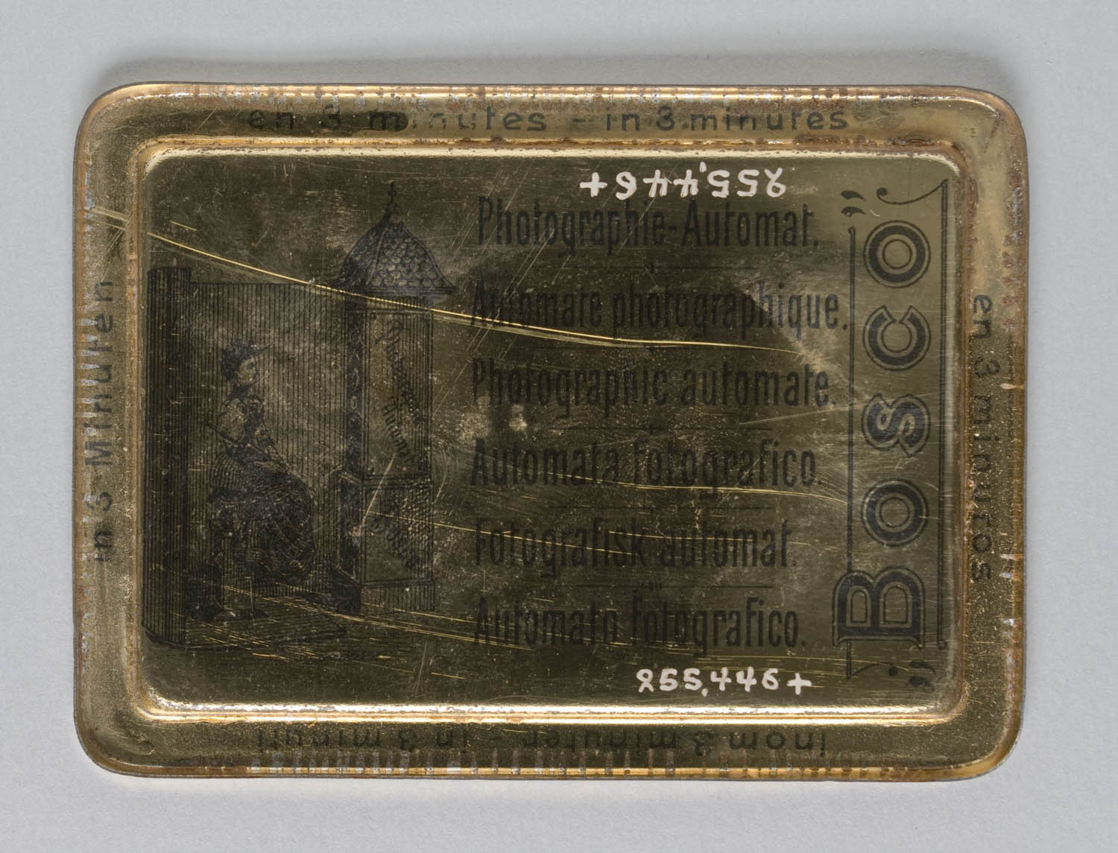
In der Pionierphase beteiligt waren Vertretungen von 10 Schulpsychologischen Diensten und der Vereinigten Schulpsychologinnen und Schulpsychologen im Kanton Zürich (VSKZ). Konzentriert hat sich diese Arbeitsgruppe auf die Weiterentwicklung des elektronischen Tools zum SAV: Das SAV-ZH. Eine weitere Arbeitsgruppe mit Vertretungen von 9 Schulpsychologischen Diensten und dem VSKZ hat unter der fachlichen Leitung von Frau Prof. Dr. Judith Hollenweger Haskell eine zweite wichtige Pionierleistung erbracht: Die Entwicklung der Indikationsbereiche.
Bildquelle: Mats Landin,
via Wikimedia Commons
Die Pionierinnen und Pioniere haben wesentlich beigetragen zur Einführung vom SAV im Kanton Zürich. Heute verfügen sie über ein wertvolles Stück Erfahrung.
Mit ihrem Einverständnis finden Sie hier die Namen, Dienstzugehörigkeiten und E-Mail-Adressen derjenigen Pionierinnen und Pioniere, die sich bis jetzt als Kontaktpersonen zur Verfügung gestellt haben: Für eine gezielte und aufwandarme Kontaktaufnahme.

Auf einen Blick
SP(B)D | PionierIn | E-Mail PionierIn
SPD Birmensdorf | Christa Seiler | [email] christa.seiler@primabirmensdorf.ch [/email]
SPD Glattbrugg | Carmen Graemiger | [email] carmen.graemiger@opfikon.ch [/email]
SPD Bezirk Horgen | Matthias Obrist | [email] matthias.obrist@spdhorgen.ch [/email]
SPBD Bezirk Meilen | Melanie Grigoleit | [email] grigoleit@spbdmeilen.ch [/email]
SPD der Stadt Winterthur | Philipp Leibacher | [email] philipp.leibacher@win.ch [/email]

